Химико-биологическая лаборатория

06.04.2022г в Центре образования «Точка роста» прошло занятие ВД «Практикум по химии» в 10 классе. Используя химическое оборудование и химические реактивы, обучающиеся провели практические опыты по изучению химических свойств белков. С большим интересом провели цветные реакции, определяющие наличие белка, выяснили причины изменения окрашивания. Используя презентацию, изучили функции и значение белков для живых организмов.

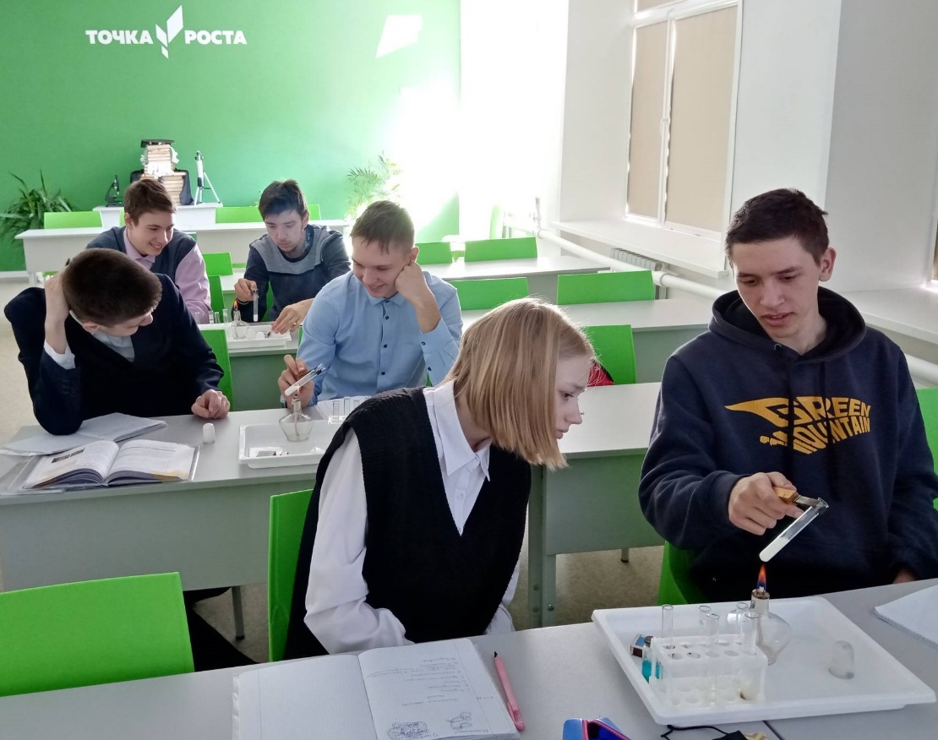

Опыт 1 «Денатурация белка»

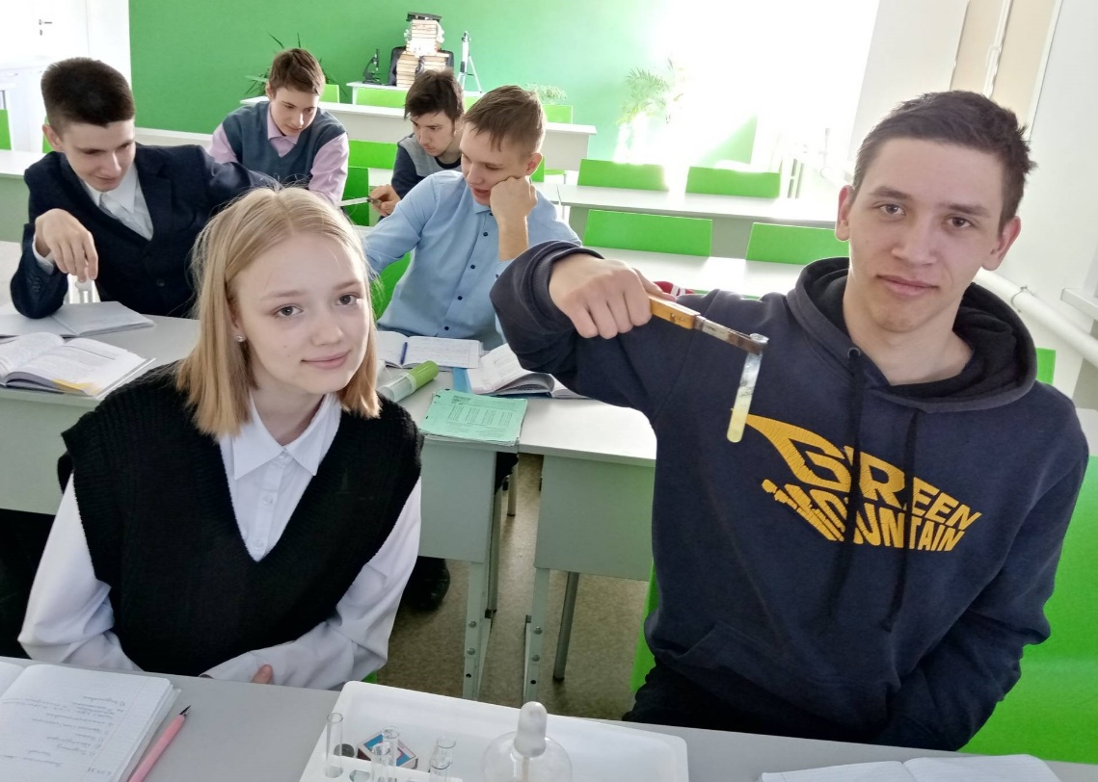

Опыт 2 «Ксантопротеиновая реакция»

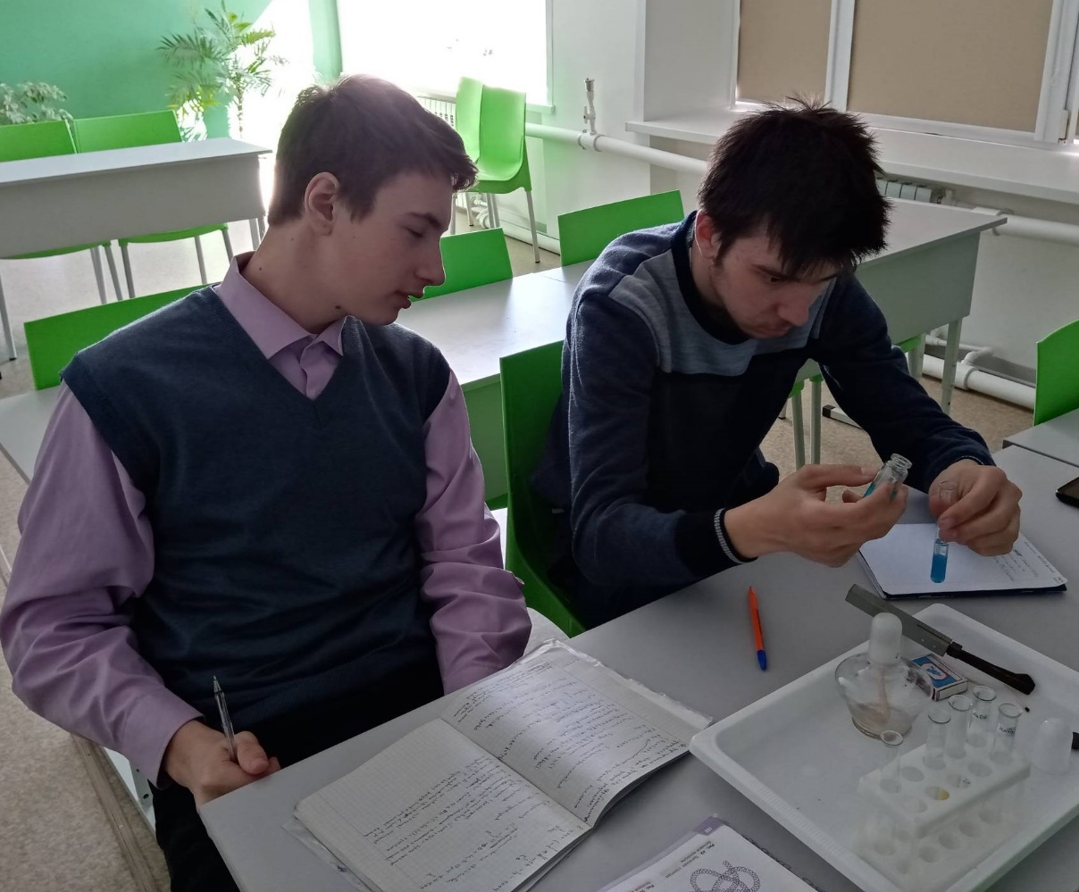

Опыт 3 «Биуретовая реакция»

